**Herramienteca**

* **Descripción**

La Herramienteca es un servicio comunitario que permite a los ciudadanos pedir prestadas herramientas en lugar de comprarlas. Funciona como una biblioteca tradicional, pero en lugar de libros, ofrece herramientas de todo tipo.

El objetivo es reducir el consumo innecesario de herramientas, fomentar la reutilización y evitar la generación de residuos, promoviendo un modelo de consumo colaborativo.

Este servicio será totalmente comunitario, se reclutarán voluntarios que ofrezcan sus herramientas para ser prestadas, pudiendo elegir donarlas al completo o mantenerlas en propiedad y elegir cuando prestarlas y a quien.

Las herramientas se almacenarán puntos comunes, siendo estos los centros que participen en el proyecto y/o lugares que los demás voluntarios registren en nuestra página web.

Todos los puntos de préstamo estarán registrados en la página web del proyecto para que los usuarios interesados puedan ver los puntos mas cercanos.

Los usuarios pagarán un seguro que se les será devuelto después de devolver la herramienta. Si la herramienta fuese entregada fuera del plazo acordado al usuario se le aplicaría una multa económica.

También se habilitará un sistema de donaciones, cuyas ganancias irían destinadas en su totalidad al mantenimiento del proyecto.

* **Residuos reutilizados**

La idea del proyecto es aprovechar todas esas herramientas que, en el caso de los centros y de los posibles voluntarios, ya no se utilizan o están la mayoría del tiempo guardadas en un almacén o un cajón.

Todas esas herramientas serán reutilizadas y toda la infraestructura será manejada a través de la página web.

* **Ecodiseño, ¿Cómo se hizo?**

Como prototipo del servicio, se ha diseñado una versión beta de la web en la que se plantea con claridad lo que será el esquema del servicio.

La web ha sido programada desde cero en HTML y CSS con algún script integrado.

La web tendrá cuatro apartados claros:

* ¿Quiénes somos?: En este apartado se explicará en que consiste el proyecto y todas las vías por las que se podrá participar en el.
* Préstamo de herramientas: Este será el apartado principal de la web. A través de él el usuario podrá acceder a la base de datos de herramientas disponibles para prestar y efectuar un préstamo. El usuario podrá seleccionar el punto de préstamo disponible mas cercano y en ese momento se abrirá un chat con el responsable del punto de préstamo, donde se establecerá el tiempo que se prestará la herramienta, la fecha y hora en la que se recogerá…etc. (En el prototipo solo está diseñado el apartado principal, en el que se ven los tipos de herramientas registrados divididos por categorías.)
* Quiero participar: En este apartado los usuarios que quieran participar como voluntarios para prestar o donar sus herramientas podrán registrarse y contactar con nosotros. Para el registro se guardará el nombre y apellidos del voluntario, su correo y una ubicación (exacta o aproximada) para saber con qué responsable del proyecto ponerlo en contacto (el más cercano). El usuario que ya esté registrado podrá iniciar sesión y le llevará a su panel de préstamos, donde podrá registrar sus herramientas y donde aparecerán los chats con los usuarios. (En el prototipo se podrán recoger los datos de los posibles voluntarios, pero por ahora no podrán iniciar sesión).
* Donaciones: En este apartado se recogerán donaciones para el mantenimiento de la página web. (En la web prototipo esto también está desactivado hasta poder ofrecer un servicio de donaciones totalmente seguro en una cuenta bancaria comunitaria del proyecto)

(Se ha creado un script de manera temporal que devuelve un mensaje cuando pasas el ratón por encima de funciones que por ahora no están definidas o creadas)

* **Valor añadido**

Nuestro proyecto planta sus bases en la reutilización de productos a los que usualmente se le da un uso puntual.

Con la Herramienteca intentamos valernos de el uso de la tecnología para, a través de nuestra página web, utilizar la mínima cantidad de recursos para ofrecer un servicio con el que fomentamos un ecosistema sostenible y al alcance de todo el mundo.

De esta manera, nuestro proyecto cumple con los siguientes criterios:

* Reducción de materiales: Usa cantidades mínimas de materiales y energía
* Durabilidad: El diseño del servicio garantiza su vida útil
* Reutilización: El/los productos se podrán volver a utilizar
* Reducción de emisiones CO2: Incluye mediadas encaminadas a mejorar el consumo energético, reducir las emisiones generadas por el transporte… etc.
* Diseño de los servicios: El servicio diseñado sustituye el consumo de un producto.
* Uso de la tecnología: El uso de las nuevas tecnologías ayuda a mejorar la eficiencia de los productos.
* Ecopubicidad: El producto o servicio difunde la sostenibilidad
* **Multimedia del prototipo**

Estas son algunas imágenes del desarrollo de la página web:

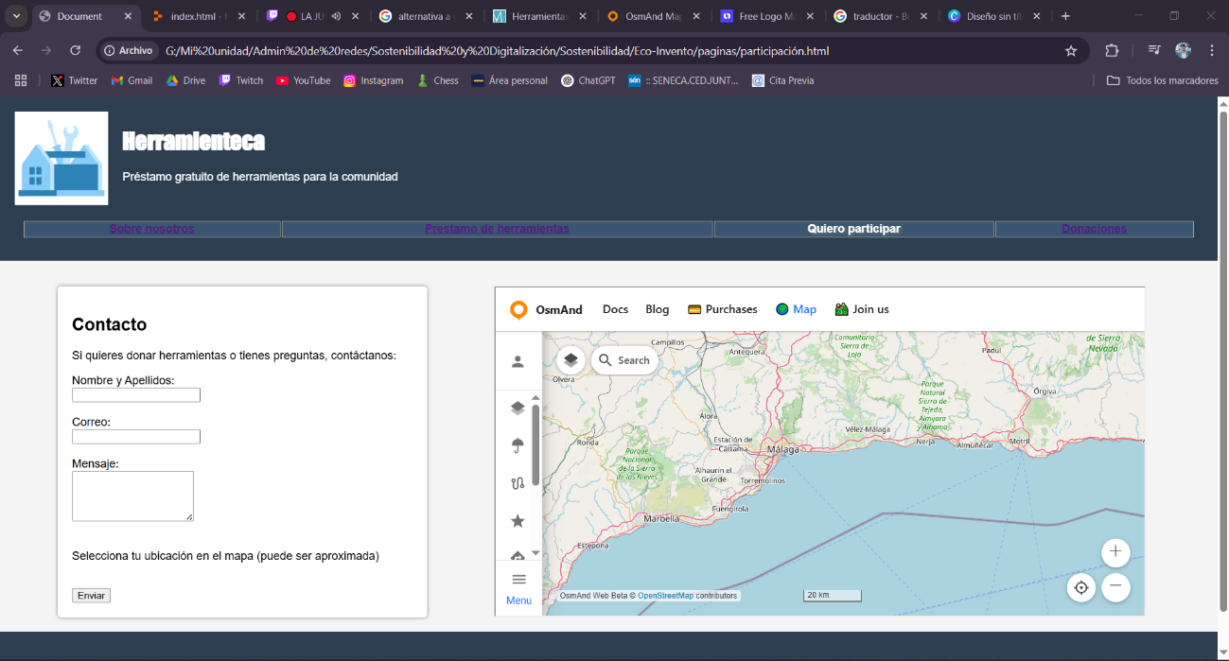

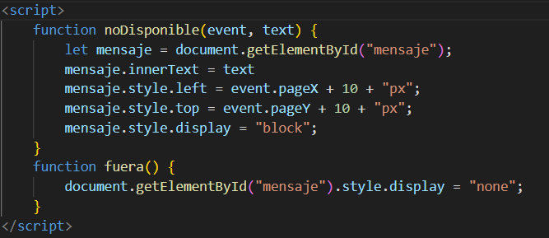

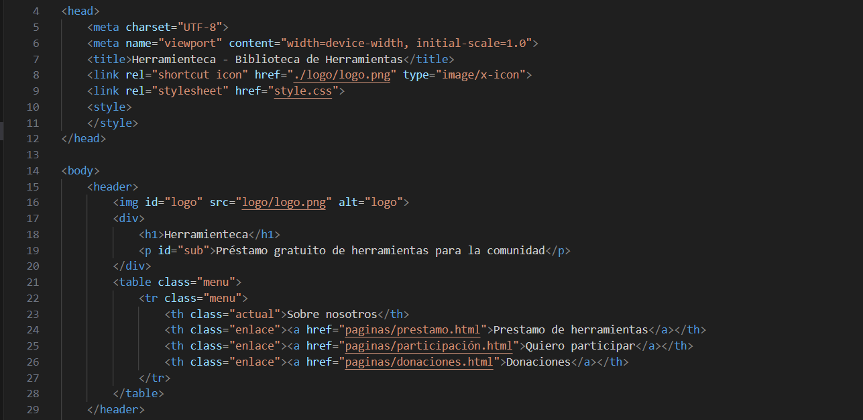

Se adjuntará todo el código de la web junto con la documentación del proyecto.